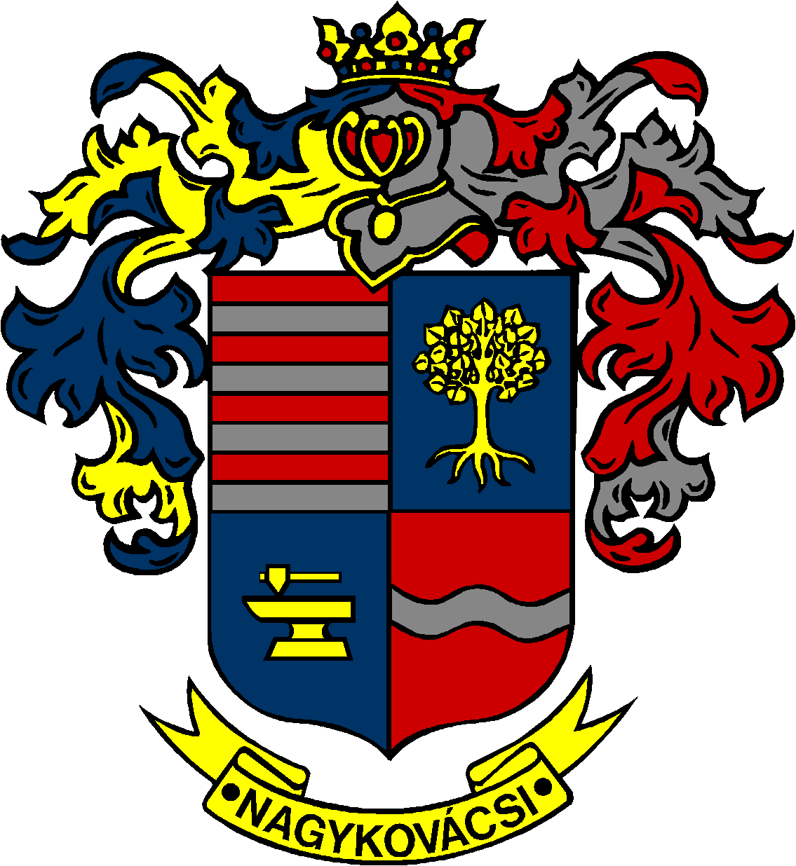

NAGYKOVÁCSI NAGYKÖZSÉG ÖNKORMÁNYZAT
PÉNZÜGYI ÉS TELEPÜLÉSFEJLESZTÉSI BIZOTTSÁG

ELNÖKE

MEGHÍVÓ
Nagykovácsi Nagyközség Önkormányzatának
Pénzügyi és településfejlesztési bizottsága ülésére

Az ülés helye: Öregiskola Közösségi Ház és Könyvtár
Időpontja: 2017. április 24. (hétfő) 17 óra

Napirend:

Nyílt ülés:
- Beszámoló a 2016. évi belső ellenőrzésekről E – 49
Előterjesztő: Kiszelné Mohos Katalin polgármester
Előadó: Papp István jegyző
Tárgyalja: PB

- A 2016. évre vonatkozó zárszámadási rendelet megalkotása E – 50
Előterjesztő: Kiszelné Mohos Katalin polgármester
Előadó: Perlaki Zoltán osztályvezető
Tárgyalja: PB, ÜB

- Javaslat az Önkormányzat tulajdonában lévő közutak kezeléséről, valamint nem közlekedési célú igénybevételéről szóló önkormányzati rendelet megalkotására
E – 53
Előterjesztő: Kiszelné Mohos Katalin polgármester
Előadó: dr. Visnyay Noémi osztályvezető
Tárgyalja: PB, ÜB

- A Nagykovácsi Településüzemeltetési Nonprofit Kft. 2016. évi beszámolója E – 56
Előterjesztő: Kiszelné Mohos Katalin polgármester
Előadó: Kántor Ágnes ügyvezető
Tárgyalja: PB

- Döntés a Nagykovácsi Településüzemeltetési Kft. jogutód nélküli megszüntetéséről E – 59
Előterjesztő: Kiszelné Mohos Katalin polgármester
Előadó: dr. Halmosi-Rokaj Odett aljegyző
Tárgyalja: PB, ÜB

- Döntés a Nagykovácsi Településüzemeltetési Intézmény alapításáról E – 57
Előterjesztő: Kiszelné Mohos Katalin polgármester
Előadó: dr. Halmosi-Rokaj Odett aljegyző
Tárgyalja: PB, ÜB

- Döntés a Belügyminisztérium által „Önkormányzati feladatellátást szolgáló fejlesztések támogatására” meghirdetett pályázat benyújtásáról E – 58
Előterjesztő: Kiszelné Mohos Katalin polgármester
Előadó: dr. Visnyay Noémi osztályvezető
Tárgyalja: PB

- Állami víz- és csatornatámogatási igény bejelentése a 2017. évre vonatkozóan E – 55
Előterjesztő: Kiszelné Mohos Katalin polgármester
Előadó: Perlaki Zoltán osztályvezető
Tárgyalja: PB

- Döntés a „KEHOP-5.2.9 Pályázatos épületenergetikai felhívás a közép-magyarországi régió települési önkormányzatai számára” meghirdetett pályázat benyújtásáról E – 61
Előterjesztő: Kiszelné Mohos Katalin polgármester
Előadó: Györgyi Zoltán főépítész
Tárgyalja: PB
Az előterjesztés később kerül kiküldésre.

- A hitelfelvétellel összefüggő határozat és rendelet módosítása E – 60
Előterjesztő: Kiszelné Mohos Katalin polgármester
Előadó: Perlaki Zoltán osztályvezető
Tárgyalja: PB

Nagykovácsi, 2017. április 20.

. Tegzes Endre sk.
elnök

